**第一章 緒論**

**1.1研究背景與動機**

自2009年11月11日的「雙11」購物節開始，中國的大型電子商務平台，如天貓、京東以及淘寶等，利用這個節日舉辦大規模商業促銷活動，旨在激發消費者的購買慾望並提高銷售額。這一促銷活動使得「雙11」購物節成為中國互聯網電商企業最大規模的商業推廣活動。。

企業行之有年的行銷策略，最經典的莫過於1960年代初，由尤金·傑洛姆·麥卡錫(Eugene Jerome McCarthy)所提出的。他在《基礎行銷：一個管理取向》（Basic Marketing: A Managerial Approach）著作中首次提出了這個4P理論，其將產品(Product)、價格(Price)、推廣(Promotion)和通路(Place)列為有效行銷策略的四個關鍵要素。麥卡錫的4P理論為後來的行銷學和實務提供了重要的基礎，成為了行銷管理的經典模型之一。隨著網路時代蓬勃發展，大數據當道的時代，消費者資料蒐集回溯與預測更具便利性，大數據與行銷結合，已經不是新鮮事。

隨著網際網路的普及和行動購物的興起，消費者的購買行為正在逐漸改變。在激烈競爭的電子商務平台市場中，如何不斷創新並透過多種行銷手法影響消費者的購物決策，以實現更多訂單成為一個巨大的挑戰。近年來，電商平台透過推出各種節日活動和行銷策略取得了巨大成功，同時也在這種節日環境和高額行銷投入的影響下，消費者更容易受到衝動購買的誘因影響。本章節的內容是對整體研究的概括性陳述，包括研究的背景和動機、研究問題和目的以及研究流程等方面的介紹。

**1.1.1線上購物的蓬勃發展**

根據資策會產業情報研究所（Market Intelligence & Consulting Institute, MIC）在2021年所公布的零售電商消費者行為調查，結果顯示高達90%的消費者最常在綜合型電商平台上進行網購。其中，三大B2C平台的黏著度最高，依序為蝦皮24h（61%）、momo購物（59%）和PChome 24h購物（43%）(如表1.1)。在這些平台中，蝦皮最受女性消費者的青睞，而男性則偏好在momo購物上進行網購。隨著行動裝置、網路和3C產品的蓬勃發展，根據同樣來自資策會MIC的調查，92%的消費者已經形成了行動購物的習慣。在這些行動購物中，最受消費者喜愛的網購平台應用程式是蝦皮購物（64%），其次是momo購物（40%）、PChome 24h購物（27%）、Yahoo購物中心（14%）和PChome商店街（11%）(如表1.2)。以上是根據MIC的調查結果整理的消費者行為資訊，顯示綜合型電商平台在消費者中的普及度和行動購物的盛行。

表1.1 消費者在綜合型電商平台網購率

|  |  |
| --- | --- |
| 購物平台 | 網購率 |
| 蝦皮24h | 61% |
| momo購物 | 59% |
| PC home購物 | 43% |

表1.2最大宗消費者愛用的網購平台App

|  |  |
| --- | --- |
| 購物平台 | 消費比率 |
| 蝦皮購物 | 64% |
| momo購物 | 40% |
| PC home購物 | 27% |
| Yahoo購物中心 | 14% |
| PC home商店街 | 11% |

根據資策會產業情報研究所(資策會產業情報研究所，2015)「2015台灣網友參與海外雙11網購節調查」結果，33%的臺灣網友也表示參加了這波搶購，和過去曾參與海外雙11的23%消費者相比，今年將增加10%消費者。資策會也表示消費者參加的原因主要為「想嘗鮮（47%）」與「折扣猛（46%）」；而不參加及考慮參加的主因為「此刻無購物需求（40%）、在台灣網購就好（30%）、無海外網購經驗（29%）」。可見，國外的雙11電商造節也連帶影響台灣之電商產業發展。

**1.1.2 線上購物優缺點比較**

在過去，消費者必須要前往實體店面選購商品，除了每間商店的價格、品質不一外，受限於店面空間大小之限制，若消費者欲一次購足所有想要之商品，往往需前往不同商店選購，才能夠滿足消費者欲購買的商品種類，既費時又耗力，如今，線上購物帶來了時間與空間上的便利性，以及最即時與透明的價格資訊。傳統實體店面與線上購物之比較表(如表1.3所示)。

表1.3 傳統實體店面與線上購物之優缺點比較

|  |  |  |
| --- | --- | --- |
| 比較 | 傳統實體店面 | 購物平台 |
| 優點 | 可直接接觸商品 | 即時的價格資訊 |
| 節省商品運費及手續費 | 不須出門即可線上挑選商品 |
| 商品瑕疵可立即反映 | 無時間限制 |
| 缺點 | 營業時間受到限制 | 商品瑕疵退貨時間較長 |
| 時間成本 | 交易安全性 |
| 店面空間受限 | 無法實際看到商品 |

**1.1.3線上購物與新冠疫情之關係**

線上購物與疫情之間存在密切的關係，特別是在全球爆發嚴重傳染病，如COVID-19（新冠病毒）的情況下。以下是一些線上購物與疫情相關的影響和趨勢：

1. 需求增加：疫情期間，許多國家實行封鎖和限制措施，令人們無法前往實體店舖購物。因此，線上購物成為人們滿足日常需求的主要途徑，因而出現了對線上購物的強烈需求。

2. 偏好轉變：疫情期間，許多人因為擔心感染風險而避免進入擁擠的商店，這改變了人們的購物偏好。越來越多的消費者開始嘗試線上購物，並可能會持續這種消費模式。

3. 線上零售商機：許多實體零售商在疫情期間受到重創，而一些線上零售商則因為其商業模式而得到增強。線上平台有機會吸引更多的客戶和業務。

4. 數字支付：疫情促進了無接觸支付方式的推廣。人們更傾向於使用數字支付工具，這對於線上購物來說是一個重要的發展，因為它提供了更安全和方便的付款方式。

根據Google Trend提供之數據資料(如圖1.1所示)，自2009年1月1日至2023年5月30日止，線上購物熱搜第一名之時間點為2021年5月(100%)，而根據衛生福利部疾病管制署資料顯示，於2021年宣布中華民國全國疫情第三級警戒，簡稱2021年全臺三級警戒，是中華民國在2021年因應嚴重特殊傳染性肺炎（COVID-19）疫情的管制措施。

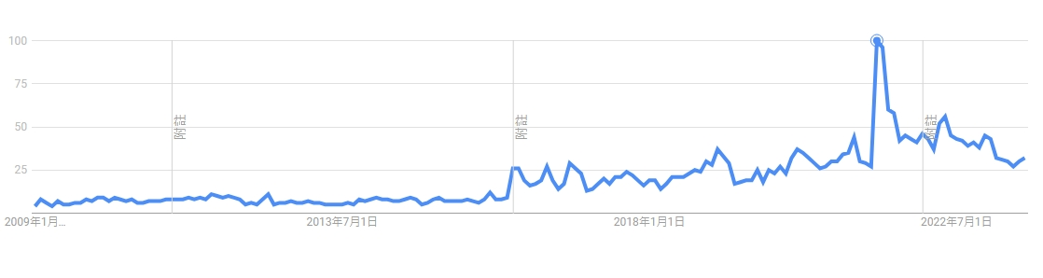

圖 1.1 Google Trend線上購物字詞熱搜排行

總體來說，疫情加速了人們對線上購物的需求和接受程度，並且很可能會對未來的消費模式和零售業產生持久影響。線上購物的方便性、安全性和多樣性將持續吸引更多的消費者。

**1.2研究目的**

如何透過適當的商品推薦、正確的呈現商品排列及良好的行銷策略，以達到有效

的促銷目的，已成為各家廠商的首要任務。本研究以蝦皮生活百貨賣家為研究對象，

根據其過往銷售紀錄，運算出兩兩商品之間的關聯性，希望能透過上述分析做為未來

行銷方向的依據，有利於商品日後的行銷策略，以達到擴大銷售及與顧客建立長期信

賴關係的目的，創造雙贏的局面。綜合上述，本研究的目的是建立生活百貨產品在蝦皮線上購物之分析模式，其過程彙整如下：

一、透過數據分析，找出商品的銷售特性，

二、分析過去的銷售資料，找出不同商品組合之間的關聯分析，

三、依不同種類的商品組合，提出行銷策略的改善方式，

四、透過數據分析，找出顧客之重要性。

**1.3 研究流程與架構**

本研究分為五個主要章節。第一章是緒論，主要介紹研究的背景和動機、目的、研究流程以及整體架構。第二章是文獻探討，詳細討論了購物籃分析、RFM模型、4P行銷理論理論等相關主題，並與研究進行討論。第三章是研究方法，解釋了研究方法和整體研究架構的設計。第四章則以J公司電子商務作為個案分析，根據各種分析結果提出結論和策略。最後，第五章是結論與建議，對整體研究做出結論並提供建議，以供後續研究參考。詳細內容可以參考圖1.2。

1. 緒論

本研究之目的、背景、架構與流程。

1. 文獻探討

針對線上購物、市場購物籃分析、4P行銷理論來進行探討。

1. 研究方法

說明研究架構、研究所需用到的方法。

1. 個案分析

以個案J公司為例，依據研究架構進行個案分析探討。

1. 結論與建議

將研究結果研究做成結論，並提出未來可持續進行的研究與方向。

圖 1.2 研究流程圖

**第二章 文獻探討**

**2.1 文獻探討**

本研究欲探討商品銷售及顧客購買之間的關聯性，以商品銷售資料為資料進行購物籃分析後，提出的新型態行銷策略作介紹。依據與本研究相關之文獻整理及分析，本章第二節探討購物籃分析之應用相關研究；第三節介紹大數據資料分析之相關研究；第四節介紹服務行銷4P相關研究，第五節探討RFM模型之相關研究，並分述如下：

**2.2市場購物籃分析**

市場購物籃分析最早是由美國學者邁克爾·阿勒曼（Michael R. Anderston）和巴里·沃爾曼（Barry L. Werman）於1993年提出。他們在《資訊與管理》（Information and Management）期刊上發表了一篇名為《From Market Baskets to Market Baskets: New Opportunities for Retailers》的論文，介紹了市場購物籃分析的概念和應用。主要目的是找出資料與資料間所隱藏的潛在規律，分析商品的銷售量且資料主要含有顧客在某段時間內的交易紀錄，了解此其中之關聯後，即可依此制定有效的行銷策略(Passerone & Giudici, 2002)。透過顧客所購買的商品，從中找出其購買的行為模式，讓商家得知那些商品會在消費者產生購物行為時被聯合購買，以利廠商進行相關商品的聯合銷售，增加銷售額。隨著銷售資料的蒐集日益方便，廠商開始從消費者過往的消費紀錄中，希望尋找出特定的購買模式，且希望透過相似的購買模式，來進行商品促銷，並找出目標市場客群，以利進行市場區隔。其中最聞名的案例就是沃爾瑪的「啤酒」與「尿布」的購買行為分析(Berry, 2003)，沃爾瑪超市利用商品關聯分析的概念，了解商品之間的關聯性，利用這種關聯性，有助於進行商品的聯合促銷。購物籃分析的使用時機，用於分析顧客在一次購物中所購買的不同商品的組合。這種分析有助於發現消費者的購買習慣和行為模式，並可以在許多方面幫助企業做出策略性的決策。以下是一些使用購物籃分析的時機：

1. 交叉銷售機會：購物籃分析可以揭示常常一起被購買的商品組合，這有助於零售商確定潛在的交叉銷售機會。通過將相關商品放在一起展示或透過推薦系統，可以促進更多顧客同時購買這些商品，從而提升銷售額。

2. 庫存管理：了解消費者的購物籃內容，可以幫助企業更好地預測商品需求，從而進行更有效的庫存管理。這將有助於避免庫存過剩或缺貨的情況，提高庫存周轉率，降低庫存成本。

3. 客群分析：購物籃分析可以幫助企業了解不同類型客戶的購買偏好。這些信息可以用來定位特定客群，針對性地進行市場推廣和定價策略，增加顧客忠誠度。

4. 促銷活動：在促銷活動中，購物籃分析可以幫助企業確定哪些商品常常被組合在一起購買。這些商品組合可以一起進行打折或優惠，吸引更多的購買。

5. 新品開發：透過購物籃分析，企業可以了解哪些商品經常與新產品一起購買，這有助於預測新品的受歡迎程度，並指導新品的開發和推廣策略。

綜合上述，購物籃分析在幫助企業更好地理解消費者購買行為、提升銷售業績、優化庫存管理等方面具有重要作用。它可以在日常營運中持續使用，並在制定策略和計劃時提供有價值的洞察力。透過商品關聯性來檢驗顧客購買行為之間關聯性及推薦價值，結果顯示，針對會員購物資料進行商品關聯分析，能預測顧客購買行為，並協助門市規劃陳設，提高能見度。亦針對會員購買商品行為進行顧客推薦分析，瞭解個別顧客對商品整體效用偏好值，進行精準行銷(唐國維，2019)。根據消費者過去的購買紀錄，計算其所購買之商品作關聯分析，並透過交叉分析法，從中分析消費者的購買模式。透過以上之方法，尋找出適合的商品組合，做為廠商在進行商品促銷及推薦的依據。實驗結果發現，企業可以透過組織、客戶資訊、通路及商品的交互運用下，推薦客製化關聯商品(蕭錫年，2020)。透過商品關聯分析中的關聯規則法求得商品關連性，根據實證結果顯示，在同一個商品群中，顧客之間產生聯合購買的可能性較高。基於這一點，企業可以根據顧客所屬的顧客群、其購買的商品所屬的商品群集圖來進行行銷策略的推薦。例如，企業可以向顧客推薦同一商品群中的其他商品，或者進行聯合促銷，將屬於同一商品群的商品結合銷售。這些行銷手法可以有效提升消費者的購買行為，同時維持顧客價值，為企業帶來額外的利潤，並且這些效果在現階段和未來都具有持續性(羅元鴻，2016)。以顧客過去的購買紀錄作為研究的依據，研究結果顯示消費者在購買決策所呈現之各類商品之相關性，可分析商品之回購率，進而作為企業推薦之依據，以建立顧客對企業之信賴，進而提升顧客關係(張紋綺，2012)。黃懷萱(2019)以國內知名便利商店之商品交易資料為研究對象，發展一套應用社群網路分析於零售業的併買分析方法。透過社群偵測分析商品的併買關係，透過這一套分析方法能清楚地探討商品交易數據中的併買關係及找出網路中具有價值的社群與商品，以協助零售業者對於交易資料能有更全面的分析與應用，進而制定更完善的決策和推出更貼近消費者需求的行銷策略與活動，提升企業的營收與獲利。

另外因應各地是否因習俗或習慣的不同而帶動不同的商品銷售，了解各商品間的購買關係，結果顯示，除了購買節慶本身相關的商品外，也伴隨雙重目的的購買，且與台灣生活習慣有關，例如：春節的除舊佈新的打掃用品與團圓聚餐的美食佳餚一起購買，中元節祭祀需要的購買常與開學季商品購買(陳敬中，2017)。

**2.3 Apriori 演算法**

關聯分析可以挖掘資料庫中資料的相關性並普遍運用於各個領域，Apriori 演算法是最著名且被廣泛運用的演算法，最初在1993年由Agrawal, Imielinski & Swami 等提出。因關聯分析的交易資料量較為龐大且項目集數量多，演算較為費時，因此，Agrawal & Srikant 提出較有效率的Apriori 演算法做為關聯分析工具。因項目集在樣本中出現機率不一致，關聯規則也有強弱之分，主要由兩個數值來對項目間的關聯進行測量及篩選，分別為「支持度」及「信賴度」(Wang & Keh, 2004)。

1. 支持度(Support)：定義為包含某個項目集合的交易數量與總交易數之間的比例，代表項目集X 於交易樣本中所發生的機率，數值介於0%至100% 之間，支持度越高則越值得重視，表現形式為Sup(X) 。若Sup(X → Y)則代表同時發生X 及Y 兩個交易事項的機率，數值介於0%至100%之間。

**Sup(X) ＝ 項目集X在交易樣本中出現的次數/全體事件的次數** (公式 2.1)

2.信賴度(Confidence)：當一個項目集合出現時，另一個特定項目集合也同時出現的機率，代表在發生項目集X 的交易事項下發生項目集Y 交易事項的機率。此概念與統計中的條件機率相同，即為兩項目集之間的條件機率，可認為是項目集 Y 對項目集X 的條件機率，定義關聯規則的可信程度，數值介於0%至100%之間，表現形式為Conf(X → Y)。

**Conf(X → Y) ＝ Sup(X∩Y)/Sup(X)** (公式 2.2)

以機率中常用的文氏圖來說明此機率概念，假設方框的面積是整體事件出現的集合，此其機率表示為100%，X在整體事件中所佔面積為X 在整體事件中出現的機率，

Y 在整體事件中所佔面積就是Y在整體事件出現的機率，中間的重疊區塊即是X與

Y的交集，則表示X 與Y 同時出現的機率(參見圖2.1)。

圖2.1 文氏圖

多數的關聯分析中會探索出大量規則，必須再從眾多規則中挑選具有意義的結果，按照Ramakrishnan Srikant與Rakesh Agrawal於1994所設計的流程，還須滿足以下兩項條件：

(一) 集合內各個決策變數的組合中，支持度皆須大於所設定的最小支持度(Min

Support)，

(二) 上述所產生的關聯規則組合其信賴度也須高於所設定之最小信賴度(Min

Confidence)，則此規則成立。

若設定的最小支持度與最小信賴度過低，會產生太多關聯規則，缺乏實用性。反

之，過高的最小支持度與最小信賴度，則會導致規則太少，結果顯著性不強的窘境。

支持度較低的規則，反映出項目組合在交易資料裡並非常態性發生，因此，支持度可

看出一個規則的實用性或規則是否為偶發事件。信賴度主要可衡量當項目集X 存在

時，出現項目集Y 的條件機率為多少。若規則X → Y的信賴度較高，則表示項目集Y出現在項目集X 所在的交易機率也比較高，可看出規則間關係的可信度。

此外，為了減少以上兩數值可能造成的偏差，還需考量相關性(Correlation)，進行

相關分析，即為「增益值」(Lift)，又稱為提升度(Wang et al., 2004)。其代表意義為前置項與後置項之間的相關性。

**Lift ＝ Conf(X → Y)/sup(Y)** (公式 2.3)

其中，若：

Lift > 1：代表X 與Y 呈現正相關，此規則具有參考性

Lift = 1：代表X 與Y 為獨立事件

Lift < 1：代表X 與Y 呈現負相關，此規則具有競爭性

Lift 越大(> 1)：代表X 對Y 的提升作用越大，作為規則篩選的準則

**2.4 4P 市場行銷基礎**

行銷4P（行銷組合4Ps）最早由McCarthy於1964年提出，將行銷組合分成產品、價格、通路和推廣。後來，學者Kotler將行銷組合定義為公司針對目標客戶市場的不同變數，以實現行銷目標的行銷策略組合。行銷組合被視為市場行銷的基本概念，指的是公司可以控制的行銷變數。這一理論廣泛應用於各個領域，也是現代行銷理論的核心概念。換句話說，McCarthy在1964年提出了行銷組合的概念，包括產品、價格、通路和推廣。後來，Kotler將行銷組合定義為一系列行銷策略，公司根據目標客戶市場的不同變數來制定，以實現行銷目標。行銷組合被視為市場行銷的基礎概念，指的是公司可以控制的行銷變數。這一概念在各個領域廣泛應用，並成為現代行銷理論的重要概念。解釋如下：

(一)產品(Product)：除了有形的商品，產品還包括無形的服務，而產品的提供是針對目標市場的需求。換句話說，產品不僅指有形的物品，還包括無形的服務，並且這些產品是根據目標市場的需求而提供的。

(二)價格(Price)：在制定產品價格時，需要考慮目標市場中競爭產品的價格，以及行銷組合的成本，並且同時需要預測顧客對產品價格的認知反應。換句話說，定價必須考慮競爭對手的價格、行銷成本以及顧客對價格的感知反應，以確定適當的產品價格。

(三)通路(Place)：通路（Place）指的是所有決策和措施，以確保產品能夠有效地傳達到目標市場的消費者手中。如果產品在消費者需要時無法獲得，則無論產品本身有多好，都無法被稱為優秀的產品。換句話說，通路策略是為了確保產品能夠及時地到達消費者手中，並且能夠滿足他們的需求。只有在通路規劃得當且順暢的情況下，產品才能被視為具有競爭力和市場價值。

(四)推廣(Promotion)：指如何向顧客宣傳和銷售產品，以向目標市場傳達正確的產品訊息。換句話說，推廣的目的是將產品的價值和特點準確地告知目標市場的顧客，以引起他們的興趣並促使他們購買。透過各種推廣手段和活動，包括廣告、促銷、公關等，來建立品牌形象、增加知名度，並引導消費者對產品產生需求和興趣。有效的推廣策略能夠提高產品的曝光度，並建立良好的市場反應，從而推動銷售和市場份額的增長。

Kotler（2001）對行銷4P四個要素，解釋如下:

(一)產品（Product）: 產品（Product）指的是在市場上可以被購買、使用或消費，以滿足消費者需求的物品，其中包括實體物品、服務、人員、地點和理念等。換句話說，產品是由公司提供給目標市場的組合，可以通過消費者的購買和使用來滿足他們的需求。這些產品包括實體商品，如商品和產品配件，以及無形的服務，如顧客支援和售後服務，還包括公司所代表的價值觀和理念。透過提供具有價值的產品和服務組合，公司能夠滿足目標市場的需求並建立與消費者之間的關係。

(二)價格（Price）: 消費者期望產品的價格與其所認為的價值相符合，這樣他們就不會轉向購買其他競爭品牌的商品。當消費者認為產品的價格與其所能提供的價值相等或超出預期時，他們會更有動力選擇該產品，而不會考慮其他競爭品牌的選項。因此，產品的價格與價值之間的匹配是消費者做出購買決策的重要因素。

(三)通路（Place）: 消費者可以實際找到或透過網站等途徑購買到所需商品的地點或途徑，這是通過行銷活動將產品送達到目標客戶手中的過程。通路的設計和管理對於產品的銷售和分發至關重要，它確保了產品能夠便利地到達消費者，並提供適當的購買選擇和便利性。無論是實體店面還是網路銷售平台，通路的有效性對於產品的市場表現和消費者體驗至關重要。

(四)推廣（Promotion）: 銷售者進行的行銷活動，旨在向消費者傳達產品的優點和優勢，以說服他們購買該產品。透過廣告、促銷活動、銷售推廣等手段，銷售者試圖引起消費者的興趣，讓他們了解產品的價值，並激發他們的購買意願。推廣活動有助於提高產品的知名度，建立品牌形象，並與目標市場建立良好的溝通和互動，從而促進銷售和市場份額的增長。

由上述相關研究得知，4P行銷模型強調了產品、價格、促銷和通路之間的綜合考慮，幫助企業制定綜合的行銷策略。這個模型強調了市場導向和顧客需求的重要性，並提供了一個結構化的框架來規劃和執行行銷活動，以達到企業的目標和顧客滿意度。

**2.5 RFM 分析**

喬治·卡利南 (George Cullinan) 於1977年提出RFM分析概念，RFM分析早已經被運用很久，RFM分析常用來檢測與顧客關係的方法之一，同時也是行銷人員常使用來評定顧客價值的方式 (Hughes, 1994)。因應科技日新月異和電腦的儲存容量發展和資料庫系統的成熟，RFM分析又被拿來使用於資料庫行銷當中。RFM分析以近期消費 (Recency)、消費頻率 (Frequency) 及消費金額 (Monetary) 等三個指標來衡量與顧客的關係，根據不同分類中的顧客進行不同的行銷策略。Goodman (1992) 也認為，RFM分析能使企業把獲利性高的客戶區分出來，Kahan (1998) 提出RFM分析是應用在顧客行為分析上十分廣泛的技術，它可以更簡單，更快捷分析公司的客戶。Hughes (1994) 對 RFM 指標的定義如下列三點：

（一） 近期消費 (Recency) ：指客戶最近一次購買和分析時間所相差的天數。當最近一次購買的時間距離越近，則客戶再次購買的機會越高。

（二） 消費頻率 (Frequency) ：指客戶在一段一定的期間內到企業購買產品的次數。當客戶購買次數越多，即可認為該客戶的忠誠度和顧客價值較高。

（三） 消費金額 (Monetary) ：指一段時間內，客戶在企業購買產品的總金額。一般購買金額越高時，則該客戶對企業的價值越高。RFM指標的定義如表2.1所示

表2.1 顧客分析說明指標

|  |  |  |
| --- | --- | --- |
| 最近消費日(Recency) | 消費之頻率(Frequency) | 消費之金額(Monetary) |
| 最近產生互動（指消費、點擊、轉換）的顧客活躍度高 | 互動頻率越高，對公司的黏著度越高 | 消費金額高，表示消費的能力較高 |
| 上次消費的日期 | 一段時間內購買的次數 | 一段時間內顧客花費總金額 |

在之前，Hughes (1994) 認為以上三個指標對於用來衡量顧客的價值是一致的，因此並未給予個別的指標加入權重，後來Stone於2008年的研究表示，應該依照產業的特性來調整RFM的權重。Liu and Shih (2005a, 2005b) 則是把RFM分析結合推薦系統，認為針對不一樣的特性產品，應給予RFM不同的權重值以求得更準確的顧客間隔，以瞭解顧客的消費習慣和加強再次購買的機會。更有學者Albadvi & Shahbazi於2010年把配有權重的RFM值和產品的評價值一起考慮，並透過分群和資料探勘技術，制定出推薦系統並進行推薦。

**2.6 回購率分析**

回購 (Repurchase Rate) 又稱為再購意願，回購指得是顧客在已經購買過商品或服務後，再次選擇回來消費的行為。這些回購的顧客對企業來說非常重要，因為他們顯示出對品牌或產品的忠誠度和滿意度。顧客的回購行為意味著他們對企業有信任感，願意持續消費，並可能成為長期的忠實顧客。這種回購行為對企業來說非常有價值，因為回購顧客通常會產生更高的顧客終身價值（Lifetime Value, LTV）。顧客終身價值是指顧客在其與企業之間的整個消費生命週期中產生的收益總額。回購顧客傾向於產生重複消費，購買更多的產品或服務，並可能推薦給其他人，這對企業的長期盈利能力非常重要。因此，回購顧客的顧客終身價值通常較高，企業應該重視並努力提供優質的產品和服務，以維持這些顧客的忠誠度並促使他們不斷回購。透過有效的客戶關係管理和行銷策略，企業可以提升回購顧客的價值，進而增加企業的營收和市場競爭力，能為企業帶來更多利潤。根據過去的行為科學理論，意願被視為態度結構的一部分，包含了看法、感動和意願等重要元素。這些理論認為，通過評估消費者的意願，我們可以預測他們實際的購買行為。基於這個理論，銷售人員長期以來一直認為購買意願是最準確的預測項目，可用於預測消費者實際的購買行動（Morwitz ＆ Schmittlein，1992）。當消費者對特定品牌或服務經驗累積愈多月有可能重複購買與消費，對具有正面評價知產品，重複購買與經驗種類與消費者滿意度程正相關 (Howard & Sheth, 1969)。而對於業者而言，最重要的就是提升消費者的購買意願，除了積極吸引新顧客上門外，留住原有的消費者也是極為重要，因為要吸引新的顧客要比留住舊的顧客要花費較高的成本，因此若能不斷提升顧客的再購意願，企業就越有永續經營的機會（游尚儒，2007）。Tsiros and Mittal (2000) 認為回購率是對於同一品牌的產品再次購買的可能性。而購買意願是顧客將會購買此產品的一種行為傾向 (Dodds & Monroe,1985)。Howard 於1997年指出當消費者對特定品牌或服務與正面評價愈多，則再次購買意願越高。消費者購買得到滿意度後，除了對該產品會有口碑是的推薦行銷之外，也將提高消費者對產品的再購意願。Kotler 於指出吸引一位新顧客的成本是維持一位就顧客5倍之多，而讓一位新顧客變成與原有顧客相同利潤水準所需花的代價約為 16 倍，顯示出維持一個既存顧客的成本低於吸收一個新的顧客。企業在對於行銷方面，最重要的就是必須要留住客源，而企業的銷售業績主要來自於新顧客與重複購買者兩大消費群 (Kotler, 2003)。因此，企業若要永續經營，所提供的產品或服務，必須是顧客所需的，Gourville and Soman (2002) 指出不同的使用情況會導致不同的再購買意願，企業的產品品質、服務客製化與創新，才能因應不同層級的顧客需求；若以節省企業成本的觀點來說，Zeithaml於1996年亦認為降低顧客的流失比率比降低成本對公司的獲利更有幫助；江念穎在 2011 年也指出如何創造消費者的再購意願以降低成本，為企業建立長期利潤來源的重要因素之一。Kotler (2003) 指出，企業最大的挑戰不再創造滿意的顧客，而在於如何創造忠誠的顧客。回購行為與重複購買行為都代表消費者對同意種品牌做經常性的再次購買。過去 Engel於2001年曾提出信念、情感、態度、行為意向與行為之關係模式。該研究認為「態度」的行程是消費者經由對於產生態度之標的物信念以及感覺而來，而行為意向則由態度來決定，消費者的「行為意向」會影響最終的行為。因此，再購意願與再購行為的產生可說是整個消費過程中，消費者對於整體產品或服務感到滿意，才會產生重複購買的行為與意願。Reichheld and Sasser 在 1990 年的研究指出消費者的再購意願也是形成顧客忠誠度的決定性因素，透過消費者增加他對同一產品在消費的意願進而形成口碑傳染的行為 (Jones & Sasser, 1995)。另外，也有學者認為只有單純的提供令顧客滿意的產品是不夠的，還必須要能提供給顧客「愉悅」感覺的產品或服務才能使顧客的滿意度更加完整 (Oliver, 1997)。

綜合以上所述，由於 RFM 分析是找出顧客價值，而回購分析是一種由

消費者內心的感受引發再次購物的行為，這兩種分析行為與消費者感受有相關聯，由於消費者對於服務或商品所感受到的感覺，經過滿意與不滿意的考慮之後，決定是否會再次進行消費。因此，回購意願通常也會受到感受情感價值的影響。本研究回購之定義整理如表2.2：

表2.2 回購定義相關文獻

|  |  |  |
| --- | --- | --- |
| 年代 | 學者 | 定義 |
| 1985 | Dodds and Monroe | 顧客將會再次購買該產品的一種傾向。 |
| 1990 | Reichheld and Sasser | 滿意度會使忠誠度上升，意指顧客再購意願會提高。 |
| 1992 | Oliva et al. | 單一的交易的滿意或不滿意，並不會立即對購買產生影響，但短時間內發生一連串顧客不滿意，則會影響到顧客的再購意願。 |
| 1983 | Francken | 購後行為模式指出，當消費者對產品或服務感到滿意時，則下次就會有重複購買之行為。 |
| 1994 | Heskett et al. | 品牌或服務的忠誠度可以用重複購買或再購意願作為衡量指標。 |
| 1995 | Jones and Sasser | 回購意願就是顧客忠誠度的衍生行為，也就是消費者會介紹、公開推薦或進行口碑傳播。 |
| 1996 | Zeithaml et al. | 以忠誠度、專換、支付意願、外部反應和內部反應五構面來衡量消費者滿意程度與再購意願之傾向。 |
| 2001 | Kotler | 當顧客在購買商品或接受服務後，將經歷某種程度滿意或不滿意，此種類顧客的內心變化將會影響再購意願之行為。 |
| 2003 | Hellier et al. | 在個體考慮到現有情況以及可能的情境後，對同一家公司所提供的產品或服務做出再次購買的評估。 |
| 2002 | 洪司桓 | 顧客在消費之後，還會再次消費之意願。 |

表2.3 回購定義相關文獻(續)

|  |  |  |
| --- | --- | --- |
| 年代 | 學者 | 定義 |
| 2005 | Tsai | 認為價值與再購意願有直接影響。 |
| 2006 | 郭介仁 | 當消費後顧客對該產品服務的項目感覺良好，並有再次到該公司做消費之意願。 |
| 2008 | Ryu et al. | 消費者對餐廳的認知越高，就會提高消費者消費意圖。 |
| 2009 | Kotler and Caslione | 提出爭取一位新的顧客成本大約要比留住一位舊的顧客要多出五倍，如果能讓留住舊的顧客比率達 5%，還可使利潤額外成長 25%到 29%。 |
| 2010 | 林偉智 | 消費者再度向原本消費之業者購買的一種行為意願，不僅重複購買，還具推薦他人購買之意願。 |
| 2011 | 江念穎 | 如何創造消費者的再購意願以降低成本，為企業建立長期利潤來源的重要因素之一 |
| 2011 | 林怡君 | 再購意願指的是顧客未來是否再次消費或購買特定產品或接受服務的意向。 |
| 2016 | Kotler and Keller | 再購意願是藉由滿意的購買經驗而產生並會表現忠誠的行為，故以重複購買和推薦他人購買為評量基準 |

**第三章 研究方法**

本研究主要係以台灣蝦皮生活百貨賣家中個案J公司之商場銷售資料庫為基礎，利用大數據購物籃分析技術建構出J公司商場的商品關聯法則。因此，本研究屬次級資料之應用研究。以下將針對本研究之研究架構、研究程序、研究對象與資料處理軟體加以說明。

**3.1研究架構**

本研究首先將資料進行預處理，分為兩部分，如圖3.1所示:

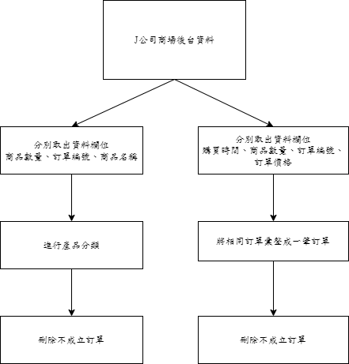

圖3.1 資料前置處理流程圖

**3.1.1購物籃分析**

在運用大數據資料探勘中的關聯法則，利用台灣蝦皮生活百貨賣家中，J公司商場銷售資料庫建置出商品關聯法則；此外，本研究也藉由 J公司之商場銷售資料庫，利用購物籃敍述統計分析其商品組成結構；最後，本研究利用所得到之關聯法則建立起J公司商場之新行銷商品組合，並提出適當的營運策略。

**3.1.2顧客RFM分析**

旨在運用J公司提供之數據資料，透過數據分析RFM模型建構出不同等級之客戶類別，並提供適當之營銷建議；本研究首先將個案J公司商場銷售資料庫進行資料的前置處理後得到 4898064 個欄位，接著分別針對這4898064 個欄位進行基本的敍述統計分析，除了平均數、標準差、等分析外，也針對二個變數之間進行交叉表分析，例如：商品類別、商品名稱…等；本研究採用Hughes(1994)的五等分法建立RFM指標，其建立步驟如下:

步驟一：查看顧客交易資料(ex.交易日區間、光臨的次數、交易金額)，使用Hughes(1994)的五等分法，將R、F、M區分為五份。

步驟二：整合顧客RFM值為5-5-5、5-5-4、5-5-3、…、1-1-1排列組合。

步驟三：根據權重值，將RFM添加權重值。

步驟四：設定其權重值，F為5、R為3、M為1。

步驟五：將顧客RFM值乘上其相對應權重值，如公式(3. )、公式(3. )、公式(3. 3)。

|  |  |
| --- | --- |
|  | (3. 1) |
|  | (3. 2) |
|  | (3. 3) |

其中分別為顧客加權後的R、F、M值。

**3.2研究流程**

關於本研究之程序與步驟，則按照大數據分析的流程進行，如圖3.2所示，包含：資料蒐集、資料前置處理、購物籃分析關聯法則、樣式評估與結果展示。

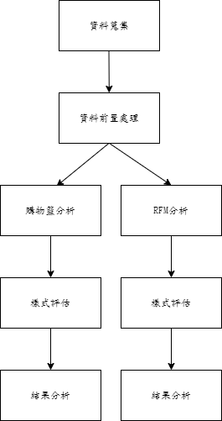

圖3.2 資料研究流程圖

* 1. **研究對象**

本研究以個案J公司之商場所提供的銷售資料庫中，自 2022年3月1日起至2023年 2月28 日止共約一年份之所有交易紀錄為研究對象，共計132,387 筆，並以大數據資料探勘技術中之購物籃分析關聯法則建構行銷活動檔期與商品組合為分析主軸，並提出適當之策略建議。

上述研究對象之資料包含兩個部份:

1. 商品售價及數量:每種商品根據個案J公司生活百貨商場的訂價策略以及進貨數量，分別從個案J公司生活百貨商場的會計及銷售系統，整理出每種商品的單價及數量等二個欄位。
2. 交易紀錄: 根據個案J公司生活百貨商場內每天的交易紀錄，從訂單編號、交易時間、 商品類別、 商品名稱、數量、單價、總金額等欄位，藉此可了解每天所有的銷售 額以及哪些商品是銷售最好的產品。若是配合上述第二項之商品欄位，更可以得知每道商品的銷售率。

本研究由上面兩個資料來源，經資料前置處理後，分析個案J公司生活百貨商場之銷售資料，並藉由此資料進行商品購物籃關聯法則分析與RFM模型分析。

**3.4資料處理軟體**

由於全世界約有超過 10 億人口會使用 Excel，因此 Microsoft Office Excel就成為數據分析最方便、擁有強大功能的軟體。而為了加強 Excel 在解決大數據上的能力，Microsoft 公司提供了一個免費使用資料探勘模組，透過該模組，Excel 使用者可以簡單方便的完成以往只有使用專業資料探勘軟體才能完成的任務。基本上，本研究將結合 Microsoft Office Excel 與 SQL Server，利用Microsoft公司所提供的SQL Server Data Mining Add. Ins，讓Excel在外掛此資料探勘增益集後，可透過SQL Server Analysis Services的運算功能做大數據的建模與分析，同時亦可提供視覺化的模組及動態分析模組，讓本研究之分析結果更具可讀性。

Python是一種高階、通用且解釋型的程式設計語言，它在簡潔和可讀性方面表現出色，成為了廣泛使用的程式語言之一。Python由Guido van Rossum於1991年創建，並於2008年發布了官方的Python 3版本，Python 3是當前主要版本。本研究也使用Python程式語言中的Python的Apriori（也稱為apriori）套件，是一個用於關聯規則探勘的Python套件。它用於從大型資料集中識別項目之間的關聯性，並找出常見的項目組合。Apriori套件是基於Apriori演算法的一個實現，Apriori演算法是一種經典的關聯規則探勘演算法。這個套件可以用於市場籃分析、交易資料分析、推薦系統等場景。

**第四章 實證資料分析**

本章將針對個案J公司生活百貨商場之銷售資料為基礎進行購物籃資料探勘與RFM模型建立，採用Microsoft公司所提供的Microsoft Office Excel作為購物籃分析及RFM模型的分析工具軟體。對於資料的描述性分析及購物籃分析之探勘等相關作業程序，將如以下各節加以說明。

**4.1資料前置處理**

**4.1.1購物籃分析資料前置處理**

本研究將2022年3月到2023年2月之J公司生活百貨商場之銷售資料進行資料整理，並將其各項商品分類，如表4.1與圖4.1所示:

表4.1商品分類

|  |  |  |
| --- | --- | --- |
| 商品分類名稱 | 商品數量 | 占比 |
| 水壺類 | 16349 | 18.92% |
| 地墊類 | 6752 | 7.81% |
| 浴室類 | 6968 | 8.06% |
| 廚房類 | 3452 | 3.99% |
| 服飾類 | 11382 | 13.17% |
| 床包類 | 1969 | 2.27% |
| 鞋具類 | 1920 | 2.22% |
| 其他類 | 37608 | 43.52% |

圖4.1商品分類圓餅圖

在經過資料前處理並剔除掉明顯不合理（例如:取消訂單、訂單不成立）、銷貨退回（例如，銷售後又取消部分商品）後**，**共計86400筆訂單資料，其交易資料庫內有商品項184項產品品項，並將此184項產品品項進行分類，精簡為八大類，如上表中水壺類、地墊類、浴室類、…等產品類別。

**4.1.2 建構RFM指標**

經由敘述統計的基本資料分析，接下利用此原始資料，找出對應客戶資料中的RFM三種指標，三種指標對應於原始資料所代表意義如下：

1. Recency(R) : 指最近一次的交易時間。在原始資料中所呈現的即是最後一筆交易資料的時間。本研究中為了量化指標，採用最後一次的交易的時間差作為R指標定義。
2. Frequency(F) :指的是交易頻率。在原始資料中每一個客戶的一交易資料即為一筆資料。故定義每一客戶在特定時間的交易筆數作為F的指標。
3. Monetary(M)：交易金額。本研究則利用每一客戶的交易資料的金額（數量*單價）的總和當成M的指標定義。

將上述之Recency、Frequency、Monetary依照客戶資料進行分級如表4.2~表4.4所示:

表4.2 RFM指標分級- Recency

|  |  |
| --- | --- |
| Recency | |
| 等級 | 時間間隔(天數) |
| 5 | 0~11 |
| 4 | 11~44 |
| 3 | 44~67 |
| 2 | 67~90 |
| 1 | >90 |

表4.3 RFM指標分級- Monetary

|  |  |
| --- | --- |
| Monetary | |
| 等級 | 消費金額(元) |
| 5 | >606 |
| 4 | 378~606 |
| 3 | 275~378 |
| 2 | 187~275 |
| 1 | <187 |

表4.4 RFM指標分級- Frequency

|  |  |
| --- | --- |
| Frequency | |
| 等級 | 累計消費次數(次) |
| 5 | 5 |
| 4 | 4 |
| 3 | 3 |
| 2 | 2 |
| 1 | 1 |

根據上述的指標定義對原始資料做處理，以每三個月為時間區間及買家帳號為獨立客戶產生出客戶EXCEL檔。

透過上述以每三個月為期所切割出之資料，進行RFM模型分析後，依照下圖RFM客戶等級，依照R、F、M三項指標將客戶等級切分為重要挽留客戶、重要發展客戶、重要保持客戶、重要價值客戶、一般發展客戶、一般挽留客戶、一般保持客戶、一般價值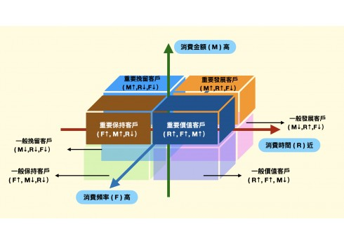客戶八種等級(如下圖4.4.5)

圖4.2 RFM客戶等級圖

根據下表4.5之R、F、M等級分類:

表4.5 RFM客戶等級分類

|  |  |  |
| --- | --- | --- |
| 客戶等級 | 描述 | 會員數 |
| 重要價值客戶 | R↑F↑M↑ | 15678 |
| 重要保持客戶 | R↓F↑M↑ | 12345 |
| 重要發展客戶 | R↑F↓M↑ | 7890 |
| 重要挽留客戶 | R↓F↓M↑ | 5678 |
| 一般發展客戶 | R↑F↓M↓ | 4500 |
| 一般挽留客戶 | R↓F↓M↓ | 4321 |
| 一般保持客戶 | R↓F↑M↓ | 4000 |
| 一般價值客戶 | R↑F↑M↓ | 2124 |

此八種客戶等級描述與區別如下:

1. 重要價值客戶：

描述：最有價值且忠誠的客戶群體，他們的購買頻率和金額都很高，並且經常與企業互動。

差別：重要價值客戶對企業貢獻最大的收入和利潤，他們是企業的忠實支持者，值得保持和提供特殊關注和服務。

1. 重要挽留客戶：

描述：曾經是重要價值客戶，但最近購買頻率和金額有所下降，可能面臨流失風險。

差別：重要挽留客戶是需要挽留的重要客戶群體，他們的流失可能會對企業的業績造成負面影響。需要採取措施識別並解決他們的問題，以保持他們的忠誠度。

1. 重要發展客戶：

描述：購買頻率和金額較低，但有潛力成為重要價值客戶的新客戶或潛在客戶。

差別：重要發展客戶是值得關注和投資的客戶群體，通過個性化推薦、優惠和良好的客戶體驗，可以促使他們提高購買頻率和金額，成為重要價值客戶。

1. 重要維持客戶：

描述：購買頻率和金額較低，但曾經是重要價值客戶，對企業仍有一定的歷史價值。

差別：重要維持客戶是需要維持關係和價值的客戶群體，雖然他們的購買活動下降，但仍有潛在的回購和推薦價值。

1. 一般價值客戶：

描述：購買頻率和金額一般，對企業的貢獻相對較低。

差別：一般價值客戶是相對較普通的客戶群體，對企業的貢獻相對較小，但仍然有潛力提升其價值。

1. 一般挽留客戶：

描述：曾經是一般價值客戶，但最近購買頻率和金額下降，可能面臨流失風險。

差別：一般挽留客戶是需要採取措施挽留的客戶群體，儘管他們的價值較低，但流失會對企業造成一定的損失。

1. 一般發展客戶：

描述：購買頻率和金額較低，但有潛力成為一般價值客戶的新客戶或潛在客戶。

差別：一般發展客戶是有潛力的客戶群體，通過針對性的營銷活動和關係建立，可以促使他們提升購買頻率和金額。

1. 一般保持客戶：

描述：購買頻率和金額較低，但對企業有一定的歷史保持價值。

差別：一般保持客戶是需要維持關係的客戶群體，儘管他們的價值較低，但通過保持互動和提供適當的關懷，可以繼續保持他們的忠誠度。

**4.2 J公司商場之訂單描述性分析**

**4.2.1 購買時間**

J公司商場消費者在購買時間上經過數據分析後，有24.45%的消費者在晚間21:00~00:00產生訂單，其次為00:00~06:00之凌晨時段(14.95%)與12:00~15:00之下午時段(14.53%)如表4.6與圖4.3所示。

表4.6 購買時段佔比表

|  |  |  |
| --- | --- | --- |
| 購買時段 | 訂單數量 | 百分比 |
| 00:00~06:00 | 12922 | 14.95% |
| 06:00~09:00 | 5467 | 6.32% |
| 09:00~12:00 | 10813 | 12.51% |
| 12:00~15:00 | 12557 | 14.53% |
| 15:00~18:00 | 11202 | 12.96% |
| 18:00~21:00 | 12134 | 14.04% |
| 21:00~00:00 | 21125 | 24.45% |

圖4.3購買時段占比圓餅圖

**4.2.2 每張發票金額**

J公司商場之總銷售金額為17,129,778新台幣，共36030筆訂單總數，平均每張訂單金額475.43元。

**4.2.3頁面瀏覽數**

J公司商場自2022年1月起至2022年12月底總頁面瀏覽數為2660880次，其中訪客數為628154次

**4.3 J公司商場之購物籃分析**

**4.3.1 支持度分析**

將商品分為八大類後，分別依前述計算支持度關聯法則分析，依下表4.7所示:

表4.7支持度關聯法則分析

|  |  |  |  |  |  |  |  |  |
| --- | --- | --- | --- | --- | --- | --- | --- | --- |
|  | 水壺 | 地墊 | 浴室 | 廚房 | 服飾 | 床包 | 鞋具 | 其他 |
| 水壺 | 0 | 0.11% | 0.48% | 0.23% | 0.20% | 0.03% | 0.19% | 2.48% |
| 地墊 | 0.11% | 0 | 0.26% | 0.16% | 0.21% | 0.04% | 0.10% | 0.75% |
| 浴室 | 0.48% | 0.26% | 0 | 0.32% | 0.35% | 0.08% | 0.31% | 2.40% |
| 廚房 | 0.23% | 0.16% | 0.32% | 0 | 0.29% | 0.01% | 0.06% | 2.55% |
| 服飾 | 0.20% | 0.21% | 0.35% | 0.29% | 0 | 0.01% | 0.06% | 0.90% |
| 床包 | 0.03% | 0.04% | 0.08% | 0.01% | 0.01% | 0 | 0.01% | 5.48% |
| 鞋具 | 0.19% | 0.10% | 0.31% | 0.06% | 0.06% | 0.01% | 0 | 1.58% |
| 其他 | 2.48% | 0.75% | 2.40% | 2.55% | 0.90% | 5.48% | 1.58% | 0 |

根據分析，床包類與其他類之支持度為最高，其次依序為廚房類與其他類、水壺與其他類分別為第二與第三高。

**4.3.2 信賴度分析**

將商品分為八大類後，分別依前述計算信賴度關聯法則分析，依下表4.8所示:

表4.8 信賴度關聯法則分析

|  |  |  |  |  |  |  |  |  |
| --- | --- | --- | --- | --- | --- | --- | --- | --- |
|  | 水壺 | 地墊 | 浴室 | 廚房 | 服飾 | 床包 | 鞋具 | 其他 |
| 水壺 | 0 | 0.63% | 2.58% | 1.23% | 1.07% | 0.17% | 1.03% | 13.15% |
| 地墊 | 1.52%% | 0 | 3.43%% | 2.07% | 2.72% | 0.62% | 1.31% | 9.64% |
| 浴室 | 6.07% | 3.32% | 0 | 4.03% | 4.40% | 1.01% | 3.86% | 29.87% |
| 廚房 | 5.85% | 4.05% | 8.14% | 0 | 7.30% | 0.34% | 1.59% | 64.04% |
| 服飾 | 1.53% | 1.61% | 2.69% | 2.21% | 0 | 0.00% | 0.46% | 6.84% |
| 床包 | 1.47% | 2.13% | 3.60% | 0.60% | 0.00% | 0 | 0.81% | 240.00% |
| 鞋具 | 8.80% | 4.63% | 14.01% | 2.86% | 2.76% | 0.83% | 0 | 71.40% |
| 其他 | 5.71% | 1.73% | 5.53% | 5.87% | 2.07% | 12.61% | 3.64% | 0 |

(左欄為在購買左欄的情形下，也同時購買了上列，以第一列水壺，第二行地墊為例，在購買了水壺的機率下，也購買了地墊之信賴度為0.63%)

根據分析，在已購買床包之訂單中，又購買了其他類之佔比為最高(240%)，其次依序為在購買了鞋具類又購買了其他類為次高(71.40%)，第三名為購買了廚房類又購買了其他類(64.04%)。

**4.3.3 提升度分析**

將商品分為五大類後，分別依前述計算提升度關聯法則分析，依下表4.9所示

表4.9 提升度關聯法則分析

|  |  |  |  |  |  |  |  |  |
| --- | --- | --- | --- | --- | --- | --- | --- | --- |
|  | 水壺 | 地墊 | 浴室 | 廚房 | 服飾 | 床包 | 鞋具 | 其他 |
| 水壺 | 0 | 7.48% | 31.57% | 30.66% | 8.03% | 7.14% | 45.23% | 30.13% |
| 地墊 | 7.48% | 0 | 41.93% | 51.61% | 20.58% | 23.52% | 58.82% | 22.12% |
| 浴室 | 31.57% | 41.93% | 0 | 100.00% | 33.01% | 44.44% | 182.30% | 68.57% |
| 廚房 | 30.66% | 51.61% | 100.00% | 0 | 55.76% | 11.11% | 75.00% | 147.39% |
| 服飾 | 8.03% | 20.58% | 33.01% | 55.76% | 0 | 3.44% | 20.68% | 15.70% |
| 床包 | 7.14% | 23.52% | 44.44% | 11.11% | 3.44% | 0 | 20.00% | 161.22% |
| 鞋具 | 45.23% | 58.82% | 182.30% | 75.00% | 20.68% | 20.00% | 0 | 164.58% |
| 其他 | 30.13% | 22.12% | 68.57% | 147.39% | 15.70% | 161.22% | 164.58% | 0 |

根據前述，當提升度大於1時，代表此兩種商品之關聯性為正相關；提升度等於1時，代表此兩種商品之關聯性為獨立、提升度小於1代表此兩種商品為負相關故可根據上表分析數據得知，其他類與廚房類之商品組合為正相關(1.4739)，床包類與其他類之商品組合為正相關(1.6122)；鞋具與其他類之商品組合為正相關(1.6458)，廚房類與浴室類接近於兩者之獨立個體無相關(1.0000)，其中，床包類與服飾類之提升度為最低(0.0344)，故可推論此兩種商品組合為負相關。

**4.4 J公司商場之RFM分析**

透過前述4.1資料前處理後，將產出之EXCEL檔加以分析，分別將R、F、M三種指標量化等級為1~5級，再利用Python matplotlib繪製3D圖，以三個月為時間間隔，自2022年3月至2023年2月之資料呈現。

**4.4.1 3~5月之資料呈現**

建立3-5月之RFM模型後(如圖4.4)，可觀察出三項指標Recency、Frequency、Monetary之分布均勻，唯獨缺少Frequency > 3.0且Monetary < 4.5 且Recency >4.5 之顧客，根據4.1.2敘述，對應之RFFM客戶等級圖屬於一般價值客戶，故於3月~5月時，可將一般價值客戶之重要性歸類於其他客戶等級之後。

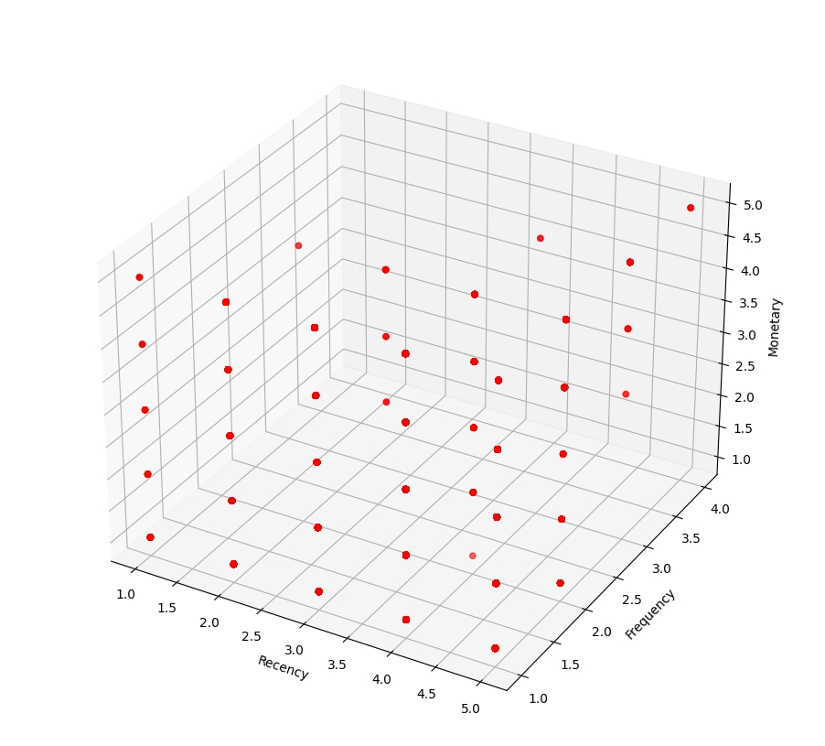

圖4.4 3-5月RFM-3D圖

建立3-5月之R與F關係圖後 (如圖4.5)，可觀察出兩項指標Recency、Frequency之分布，並無Recency<4.0且Frequency介於2.5~4.0之點，顯示缺乏低價值顧客，根據4.1.2敘述，對應之RFFM客戶等級圖屬於一般客戶，故於3月~5月時，可將一般客戶之重要性歸類於其他客戶等級之後。

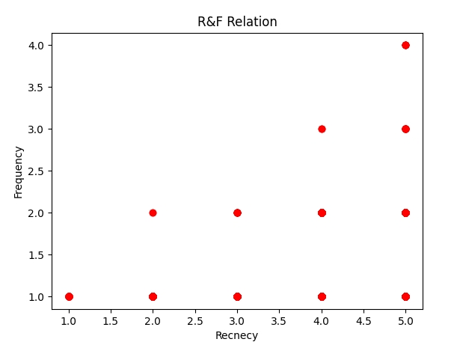

圖4.5 3-5月R與F關係圖

建立3-5月之R與M關係圖後 (如圖4.6)，可觀察出兩項指標Recency、Frequency之分布均勻，顯示具有重要發展客戶與重要價值客戶，根據4.1.2敘述，對應之RFFM客戶等級圖屬於重要客戶，故於3月~5月時，可將此等級之顧客優先度置於優先。

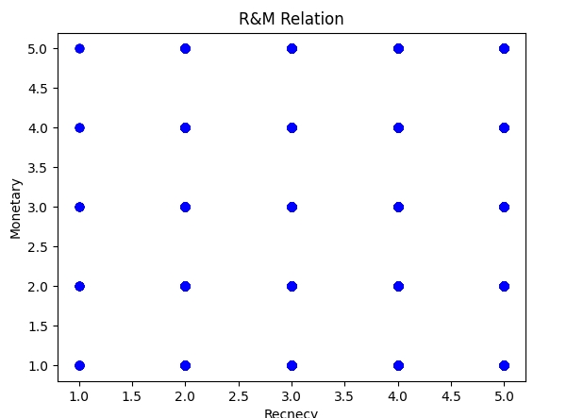

圖4.6 3-5月R與M關係圖

建立3-5月之M與F關係圖後 (如圖4.7)，可觀察出兩項指標Monetary、Frequency之分布，唯缺少Monetary<4且Frequency介於2.5~4.0之顧客分群，顯示缺少一般挽留客戶，根據4.1.2敘述，對應之RFFM客戶等級圖屬於一般客戶，故於3月~5月時，可將此等級之顧客優先度置於其他客戶之後。

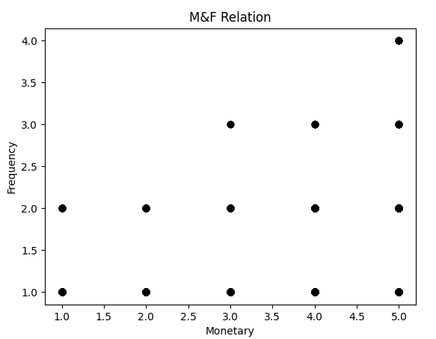

圖4.7 3-5月M與F之關係圖

**4.4.2 6月~8月之資料呈現**

建立6-8月之RFM模型後(如圖4.8)，可觀察出三項指標Recency、Frequency、Monetary之分布，缺少Frequency > 3.0且Monetary < 4.5 且Recency >4.5 之顧客以及Frequency > 3.0且Monetary < 4.5 且Recency <3.0 之顧客，根據4.1.2敘述，對應之RFFM客戶等級圖屬於一般價值客戶與重要保持客戶，故於6月~8月時，可將此兩種客戶之重要性歸類於其他客戶等級之後。

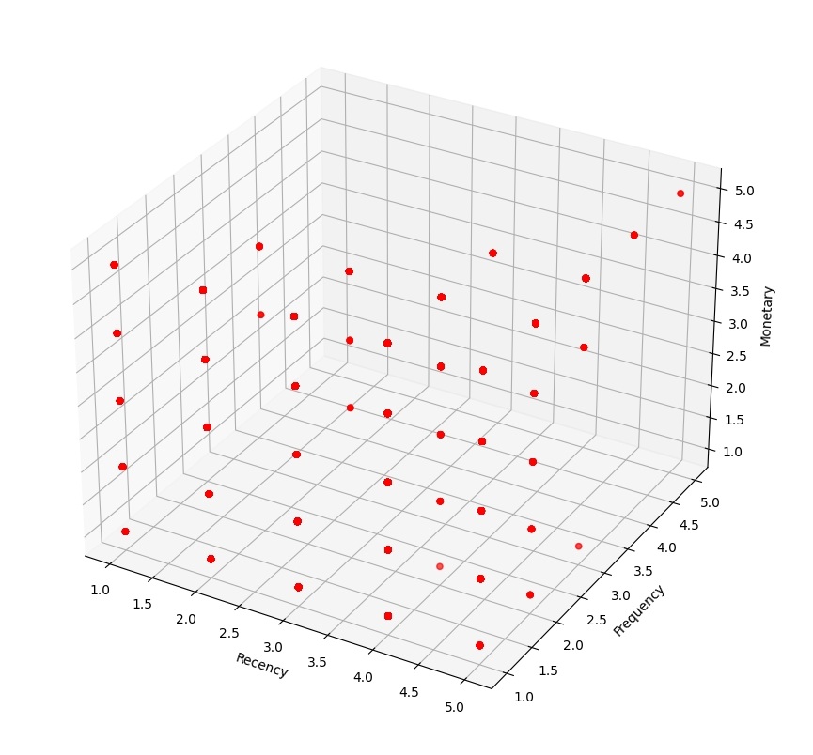

圖4.8 6-8月RFM-3D圖

建立6-8月之R與F關係圖後 (如圖4.9)，可觀察出兩項指標Recency、Frequency之分布，並無Recency<4.0且Frequency介於2.5~5.0之點，顯示缺乏重要發展客戶與一般發展客戶，根據4.1.2敘述，故於6月~7月時，可將此兩種客戶之重要性歸類於其他客戶等級之後。

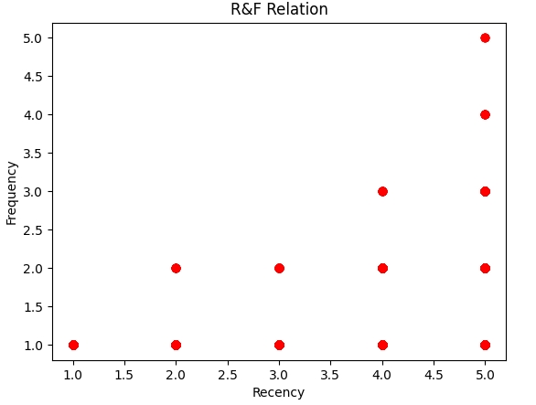

圖4.9 6-8月R與F關係圖

建立6月~8月之R與M關係圖後 (如圖4.10)，可觀察出兩項指標Recency、Monetary之分布均勻，顯示客戶等級分層應由Frequency決定。

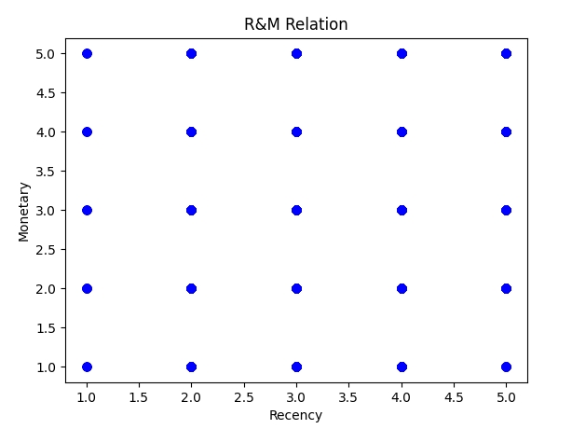

圖4.10 6-8月R與M關係圖

建立6月-8月之M與F關係圖後 (如圖4.11)，可觀察出兩項指標Monetary、Frequency之分布，唯缺少Monetary<4且Frequency介於3.5~4.0之顧客分群，顯示缺少一般挽留客戶，根據4.1.2敘述，對應之RFFM客戶等級圖屬於一般客戶，故於6月~8月時，可將此等級之顧客優先度置於其他客戶之後。

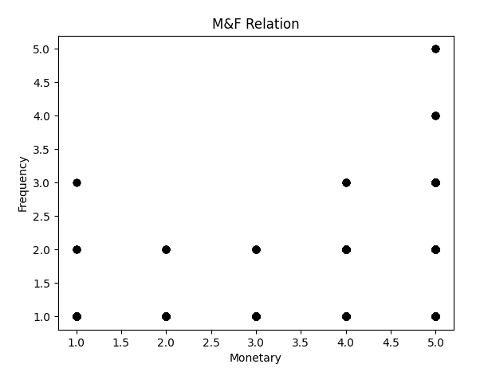

圖4.11 6-8月M與F關係圖

**4.4.3 9月~11月之資料呈現**

建立9月-11月之RFM模型後(如圖4.12)，可觀察出三項指標Recency、Frequency、Monetary之分布均勻，唯獨缺少Frequency > 3.0且Monetary < 4.5 且Recency >4.5 之顧客，根據4.1.2敘述，對應之RFFM客戶等級圖屬於一般價值客戶，故於9月~11月時，可將一般價值客戶之重要性歸類於其他客戶等級之後。

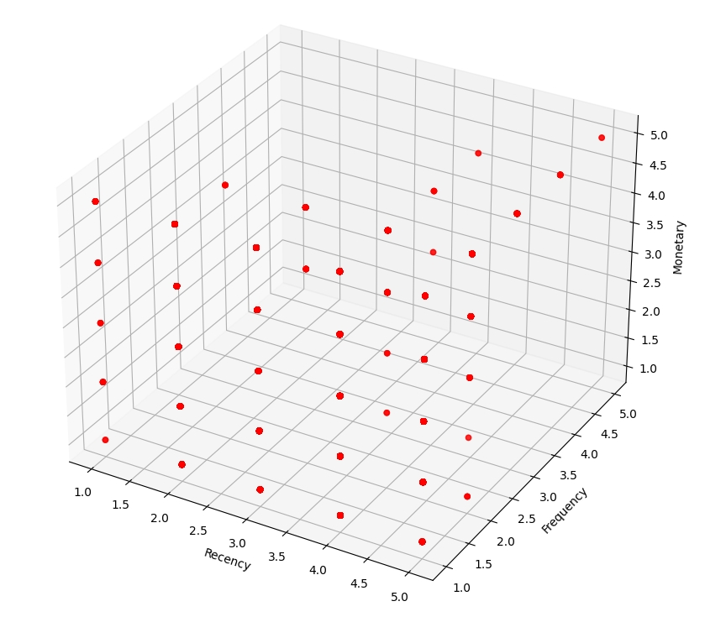

圖4.12 9-11月RFM-3D圖

建立9月~11月之R與F關係圖後 (如圖4.13)，可觀察出兩項指標Recency、Frequency之分布，並無Recency<4.0且Frequency介於2.5~5.0之點，顯示缺乏低價值顧客，根據4.1.2敘述，對應之RFFM客戶等級圖屬於一般客戶，故於9月~11月時，可將一般客戶之重要性歸類於其他客戶等級之後。

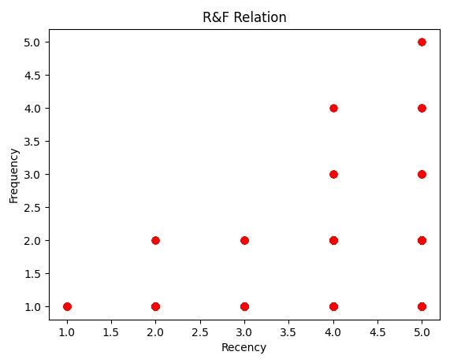

圖4.13 9-11月R與F關係圖

建立6月~8月之R與M關係圖後 (如圖4.14)，可觀察出兩項指標Recency、Monetary之分布均勻，顯示客戶等級分層應由Frequency決定。

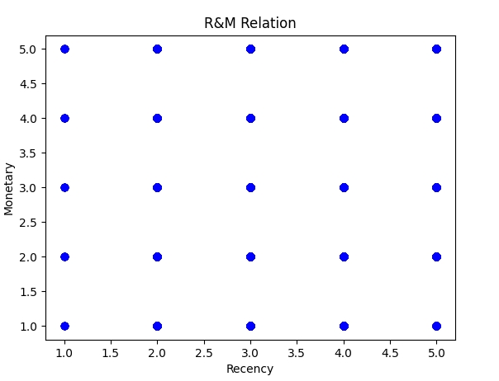

圖4.14 9-11月R與M關係圖

建立9月-11月之M與F關係圖後 (如圖4.15)，可觀察出兩項指標Monetary、Frequency之分布，唯缺少Frequency<4且Monetary介於2.5~5.0之顧客分群，顯示缺少一般挽留客戶，根據4.1.2敘述，對應之RFFM客戶等級圖屬於一般客戶，故於9月~11月時，可將此等級之顧客優先度置於其他客戶之後。

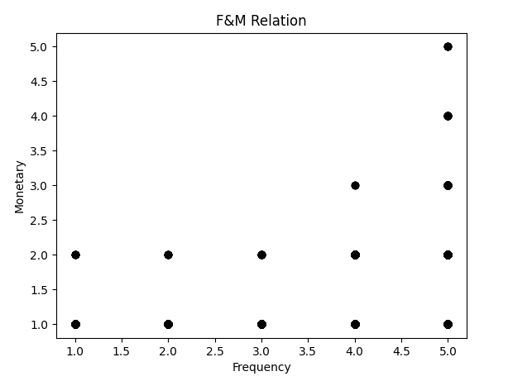

圖4.15 9-11月F與M關係圖

**4.4.4 12月~2月之RFM模型**

建立12月-2月之RFM模型後(如圖4.16)，可觀察出三項指標Recency、Frequency、Monetary之分布均勻，唯獨缺少Frequency > 3.0且Monetary < 4.5 且Recency >4.5 之顧客，根據4.1.2敘述，對應之RFFM客戶等級圖屬於一般價值客戶，故於12月~2月時，可將一般價值客戶之重要性歸類於其他客戶等級之後。

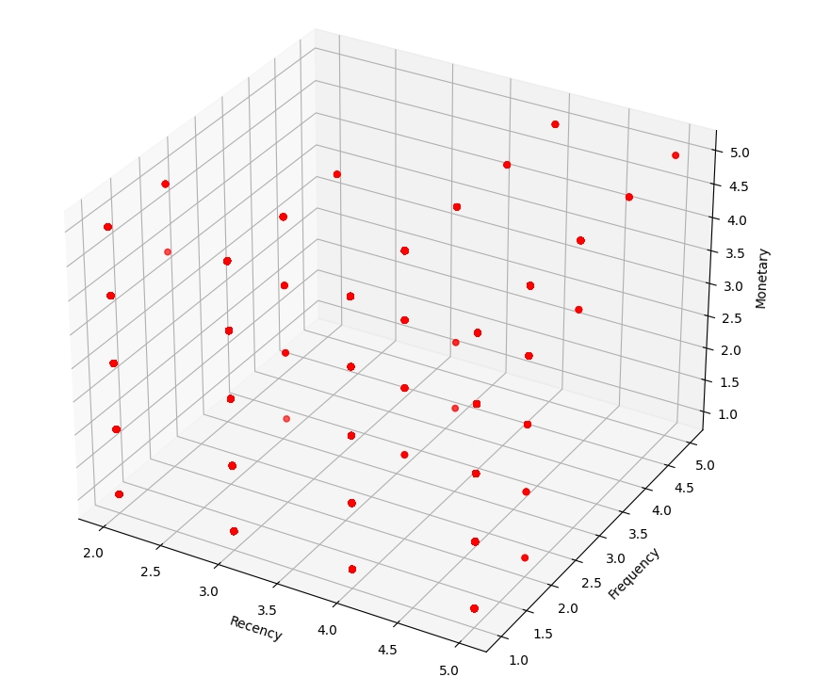

圖4.16 12-02月RFM-3D圖

建立12月-2月之R與F關係圖後 (如圖4.17)，可觀察出兩項指標Recency、Frequency之分布，並無Recency<3.5且Frequency介於3.5~5.0之點，顯示缺乏低價值顧客，根據4.1.2敘述，對應之RFFM客戶等級圖屬於一般客戶，故於12月~月時，可將一般客戶之重要性歸類於其他客戶等級之後。

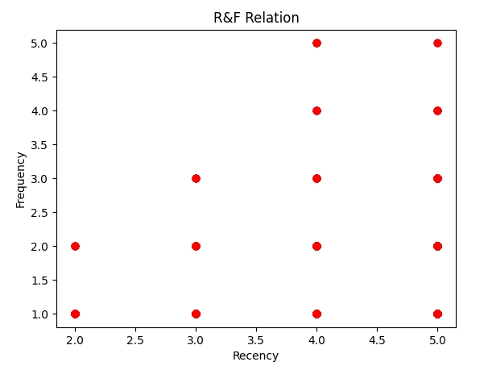

圖4.17 12-02月R與F關係圖

建立12月~2月之R與M關係圖後 (如圖4.18)，可觀察出兩項指標Recency、Monetary之分布均勻，顯示客戶等級分層應由Frequency決定。

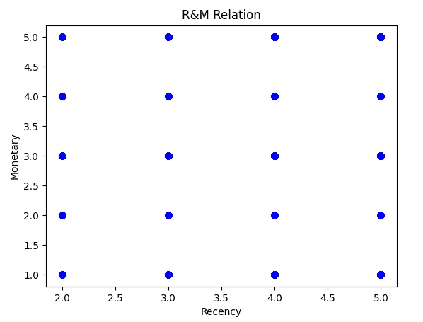

圖4.18 12-02月R與M關係圖

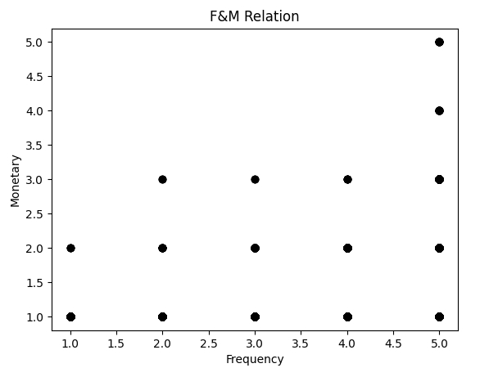建立12月~2月之M與F關係圖後 (如圖4.19)，可觀察出兩項指標Monetary、Frequency之分布，唯缺少Frequency<4且Monetary介於3.5~5.0之顧客分群，顯示缺少一般挽留客戶，根據4.1.2敘述，對應之RFFM客戶等級圖屬於一般客戶，故於12月~2月時，可將此等級之顧客優先度置於其他客戶之後。

圖4.19 12-02月M與F關係圖

**4.4.5 結果分析**

透過上述以每三個月為期所切割出之資料，進行RFM模型分析後，於每期接得出一份RFM-3D模型圖、三份RFM-2D關係圖，根據這些圖表加以分析，發現每期僅些微小變化，並無較劇烈變化，因此，可加以推斷個案公司J公司商場之銷售顧客客源等級穩定，且依照4.1.2敘述RFM客戶等級，依照R、F、M三項指標將客戶等級切分為重要挽留客戶、重要發展客戶、重要保持客戶、重要價值客戶、一般發展客戶、一般挽留客戶、一般保持客戶、一般價值客戶八種等級可知，個案J公司商場之客戶等級中之一般價值客戶(R↑F↑M↓)與重要保持客戶(R↓F↑M↑)較少；而其餘之客戶等級分布平均且無其餘之差異，若個案J公司商場之客戶變動時，可根據上述建立之RFM模型將一般價值客戶與重要保持客戶此兩種等級客戶之優先度排於後面，先將其餘六種等級客戶進行推銷與發展，保持消費者與商場之良好關係為優先。

**第五章 結論與建議**

台灣電商在愈趨競爭的激烈環境，有許多種通路方式可提供顧客多樣性的選擇。倘若能夠即早知悉消費者的喜好及偏好，並將商品提供推薦給合適的顧客，在電子商務之通路上的競爭力即可提升。現階段互動式行銷以取代傳統式行銷，各方業者主動了解顧客需求、購物行為及消費特性。擬訂有效的商品行銷策略，針對不同的顧客調整行銷方式，達到商品銷售的最好效果。

台灣生活百貨通路，顧客購買用品種類繁多，客戶層範圍不同，所販售及購買的商品亦有所不同，各家業者使出各種行銷方式吸引顧客消費並加入會員，蒐集會員的交易資料，以建立交易資料庫，後續利用資料庫來分析顧客的購買行為，推估顧客購買特性。然而隨著銷售資料的不斷增加與更新，利用資料庫的分析研究，通路業者可隨時調整行銷策略。本研究透過購物籃分析結果得出，顧客購物籃之相關性商品之關聯，及販售之商品相關聯性，讓J個案公司商場參考並分析數值，進而調整商品品類的組合與促銷，增加顧客選購之方便性，進而提升營業額。並以RFM模型分析J個案公司資料庫內之顧客等級，本章就第肆章之分析結果而整理出結論，並提出相關建議供J個案公司商場及未來後續研究方向之參考。

**5.1 結論**

本研究透過兩種不同之數據分析模式:商品關聯分析、RFM模型分析，將個案J公司商場之銷售資料分類為以商品為導向及以客戶為導向之兩種不同分析模式，透過數據分析後之顯示提供個案J公司商場之商品關聯法則組合，以提供個案J公司參考；另一方面，透過RFM模型分析，將客戶分為八種等級，依照個案J公司提供之商場資料，提取所需資料欄位，進行資料預處理，並分別將R、F、M三個指標分級成5個等級後，建立RFM模型，並提供個案J公司商場內客戶之主要等級來源。根據第四章之實證結果分析得知，床包類與其他類之分類商品之支持度為最高；床包類與其他類之信賴度亦為最高，其他類與鞋具類之提升度亦最高，其次為床包類與其他類、其他類與廚房類，個案J公司可根據上述之實證結果分析得知應如何將商品結合成商品組合同時販售，提升銷售量。而在顧客分析部分，將個案J公司商場之訂單加以進行資料預處理後，得出除了個案J公司商場之客戶等級中之一般價值客戶(R↑F↑M↓)與重要保持客戶(R↓F↑M↑)較少；而其餘之客戶等級分布平均且無其餘之差異，若個案J公司商場之客戶變動時，可根據上述建立之RFM模型將一般價值客戶與重要保持客戶此兩種等級客戶之優先度排於後面，先將其餘六種等級客戶進行推銷與發展，保持消費者與商場之良好關係為優先。

**5.2 企業應用**

根據本研究做出之兩個部分:商品分析部分與顧客分析部分，個案J公司可將實證結果與結論做為參考方向，將床包類與其他類、其他類與廚房類、其他類與鞋具類等商品結合成商品組合共同販售，將有可能達到較高之銷上量與銷售結果，除此之外，個案J公司亦可注意，床包類與服飾類之相關性為最低，再推出商品組合時可將之加以參考與分析，盡量避免將此兩種分類之商品結合成商品組合共同販售。在顧客分析方面，個案J公司可根據八種等級分類與第四章實證結果分析中建立之RFM模型觀察分析，將個案J公司商場之客戶等級中之一般價值客戶(R↑F↑M↓)與重要保持客戶(R↓F↑M↑)較少；而其餘之客戶等級分布平均且無其餘之差異，若個案J公司商場之客戶變動時，可根據上述建立之RFM模型將一般價值客戶與重要保持客戶此兩種等級客戶之優先度排於後面，先將其餘六種等級客戶進行推銷與發展，保持消費者與商場之良好關係為優先。

**5.3 未來研究方向**

本研究以兩種數據分析模式分析，分別為商品關聯分析與客戶RFM模型分析，將個案J公司商場之184項商品種類略分為八大類，未來研究可將這些商品種類再加以細分，將有可能獲得更好之統計數據資料與結果，亦可將本研究之商品關聯法則分系近一步延伸為推薦系統（Recommendation Systems）利用機器學習和數據分析來預測和推薦個性化商品的方法。根據顧客的歷史購買記錄、偏好和其他相關數據，推薦系統可以提供個性化的商品建議，從而增加顧客的購買意願和滿意度。於客戶RFM模型分析時，亦可將R、F、M三種指標等級正規化，形成改良化之客戶RFM模型，將能夠分析出更精準之客戶等級與個案J公司商場之客戶分級，未來研究亦可將本研究之RFM模型更改成RFV模型（Recency, Frequency, Value）模型，RFV模型將顧客分為不同的群組，以便更好地了解客戶的行為和價值。亦可將本研究之研究RFM模型更改成CLV模型（Customer Lifetime Value）衡量顧客價值它考慮到顧客在其生命周期內對企業的價值。CLV模型基於顧客的購買頻率、購買金額以及顧客的忠誠度等指標來估計顧客的生命周期價值。這有助於企業更好地了解哪些顧客對其業務最有價值，並制定相應的營銷策略。

**參考文獻**

1. 江念穎（2011），不同廣告訴求對於消費者知覺價值與再購意願之影響－以啤酒產品為例，未出版碩士論文，實踐大學企業管理學系，臺北。
2. 林怡君（2011），消費者特質對商店品牌滿意度與再購意願之影響－以產品涉入為干擾變數，未出版碩士論文，東海大學國際貿易學系，臺中。
3. 林偉智（2010），國立臺灣大學綜合體育館服務品質，顧客滿意度與再購意願之研究，未出版碩士論文，臺灣師範大學體育學系，臺北。
4. 洪司桓（2002），台灣職業棒球現場觀眾再購意願之研究，未出版碩士論文，臺灣師範大學運動與休閒管理研究所，臺北。
5. 唐國維(2019)，大數據行銷時代下顧客關係管理─以國內超市為例，未出版碩士論文，中國文化大學，臺北。
6. 張紋綺(2012)，運用購物籃分析建立產品推薦系統，未出版碩士論文，國立台灣大學，台北。
7. 郭介仁（2006），服務品質，顧客滿意度與再購意願之關聯性研究-以豐田汽車中區經銷商為例，未出版碩士論文，逢甲大學經營管理碩士在職專班，臺中。
8. 陳敬中(2017)，大數據商業應用：探索台灣節慶行銷的區域商機，元智大學，桃園。
9. 游尚儒（2007）。知覺價格、知覺價值與知覺服務品質對消費者滿意度與再購意願影響之研究－以花蓮地區觀光飯店為例，未出版碩士論文，國立東華大學企業管理學系，花蓮。
10. 黃懷萱(2019)，零售購物籃的連結與群集分析，未出版碩士論文，國立政治大學，台北。
11. 資策會產業情報研究所(2015)，台灣網友參加海外雙11估增10%，取於2023/04/10。取自<https://mic.iii.org.tw/news.aspx?id=413>。
12. 蕭錫年(2020)，產品購物籃分析-以某超商為例，未出版碩士論文，國立雲林科技大學，雲林。
13. 羅元鴻(2016)。購物籃與顧客活躍性分析：以線上購買飲食行為為例，未出版碩士論文，國立暨南國際大學，南投。
14. Agrawal, R., Imielinski, T. and Swami, A. (1993). Mining Association Rules between Sets of Itemsin Large Database. ACM SIGMOD Record,22(2), 207-216.
15. Agrawal, R., Srikant, R. (1994). Fast algorithms for mining association rules. InProc. 20th int. conf. very large data bases, VLDB (Vol. 1215, pp. 487-499).
16. Albadvi, A., & Shahbazi, M. (2010). Integrating rating-based collaborative filtering with customer lifetime value: New product recommendation technique. Intelligent Data Analysis, 14(1), 143-155.
17. Berry, J. W. (2003). Conceptual approaches to acculturation. In K. Chun, P. Balls-Organista, & G. Martin (Eds.), Acculturation: Advances in theory, measurement, and applied research (pp. 17-37). Washington DC: American Psychological Association Press.Brian J. Rubinton (2011). “ Crowd funding: Disintermediated Investment Banking. ”
18. Berry, M. J. A., Linoff, G. S. (1997). Data Mining Techniques (2nd ed.). Indianapolis: Wiley Publishing, Inc.
19. Dodds, W. B., & Monroe, K. B. (1985). The effect of brand and price information on subjective product evaluations. ACR North American Advances.
20. Eugene Jerome McCarthy(1960). Basic Marketing: A Managerial Approach。
21. Francken, D. A. (1983). Post purchase consumer evaluations, complaint actions and repurchase behavior. Journal of Economic Psychology, 4(3), 273-290.
22. Giudici, P., & Passerine, G. (2002). Data mining of association structures to model consumer behavior. Computational Statistics & Data Analysis, 38(4),533-541.
23. Goodman, J. (1992). Leveraging the customer database to your competitive advantage. DIRECT MARKETING-GARDEN CITY-, 55, 26-26.
24. Gourville, J., & Soman, D. (2002). Pricing and the psychology of consumption. Harvard business review, 80(9), 90-6.
25. Hellier, P. K., Geursen, G. M., Carr, R. A., & Rickard, J. A. (2003). Customer repurchase intention: A general structural equation model. European journal of marketing.
26. Heskett, J. L., Jones, T. O., Loveman, G. W., Sasser, W. E., & Schlesinger, L. A. (1994). Putting the service-profit chain to work. Harvard business review, 72(2), 164-174.
27. Howard, J. A., & Sheth, J. N. (1969). The theory of buyer behavior. New York, 63.
28. Hughes, A. M. (1994). Strategic database marketing: the masterplan for starting and managing a profitable. Customer-based Marketing Program, Irwin Professional.
29. Hughes, A. M. (2005). Strategic database marketing. McGraw-Hill Pub. Co..
30. Jones, T. O., & Sasser, W. E. (1995). Why satisfied customers defect. Harvard business review, 73(6), 88.
31. Jones, T. O., & Sasser, W. E. (1995). Why satisfied customers defect. Harvard business review, 73(6), 88.
32. Kahan, R. (1998). Using database marketing techniques to enhance your one-to‐one marketing initiatives. Journal of Consumer Marketing.
33. Kotler, P. (2001). Marketing management, millennium edition. Prentice-Hall, Inc.
34. Kotler, P., & Caslione, J. A. (2009). Chaotics: The business of managing and marketing in the age of turbulence. Amacom.
35. Kotler, P., & Keller, K. L. (2016). A framework for marketing management (p.352). Boston, MA: Pearson.
36. Liu, D. R., & Shih, Y. Y. (2005). Integrating AHP and data mining for product recommendation based on customer lifetime value. Information & Management, 42(3), 387-400.
37. McCarthy E. Jerome. (1964). “Basic Marketing: A Managerial Approach,” IL: Richard D. Irwin, 38-40.
38. Michael R. Solomon (1995) From Market Baskets to Market Baskets: New Opportunities for Retailers.
39. Morwitz, V. G., & Schmittlein, D. (1992). Using segmentation to improve sales forecasts based on purchase intent: Which “intenders” actually buy? Journal of marketing research, 29(4), 391-405
40. Oliva, T. A., Oliver, R. L., & MacMillan, I. C. (1992). A catastrophe model for developing service satisfaction strategies. Journal of marketing, 56(3), 83-95.
41. Reichheld, F. F., & Sasser, W. E. (1990). Zero defection: Quality comes to services. Harvard business review, 68(5), 105-111.
42. Ryu, K., Lee, H. R., & Kim, W. G. (2012). The influence of the quality of the physical environment, food, and service on restaurant image, customer perceived value, customer satisfaction, and behavioral intentions. International journal of contemporary hospitality management.
43. Tsai, S. P. (2005). Impact of personal orientation on luxury-brand purchase value: An international investigation. International Journal of Market Research, 47(4), 427-452.
44. Tsiros, M., & Mittal, V. (2000). Regret: A model of its antecedents and consequences in consumer decision making. Journal of Consumer Research, 26(4), 401-417.
45. Wang, Y.-F., Chuang, Y.-L., Hsu, M.-H., Keh, H.-C.: A personalized recommender system for the cosmetic business. Exp. Syst. Appl. 26, 427–434 (2004).
46. Zeithaml, V. A., Berry, L. L., & Parasuraman, A. (1996). The behavioral consequences of service quality. Journal of marketing, 60(2), 31-46.
47. Zeithaml, V. A., Berry, L. L., & Parasuraman, A. (1996). The behavioral consequences of service quality. Journal of marketing, 60(2), 31-46.
48. Zeithaml, V. A., Parasuraman, A., Berry, L. L., & Berry, L. L. (1990). Delivering quality service: Balancing customer perceptions and expectations. Simon and Schuster.